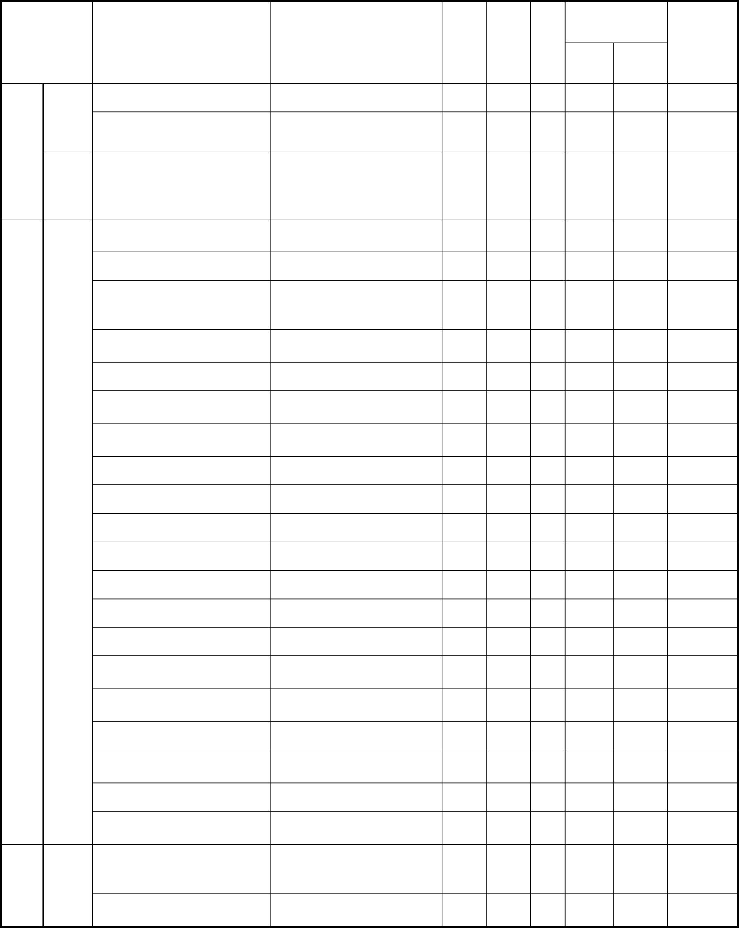
亞洲大學
107 學年度碩士班新生二學年課程規劃
所別: 數位媒體設計學系
畢業總學分：24 學分
製表日期：107.11.19 校課程委員會通過
每週上課時
數
學
分
數
修課 修課
年級 學期
類別
科目名稱
英文名稱
備註
實習
講授
(驗)
校定
必修
0
學分
所定
必修
3
碩士論文
Master Thesis
Master Thesis
二
二
上
下
0
0
0
0
0
共
同
課
程
碩士論文
0
研究方法
Research Method
一
上
3
3
0
學分
Lectures on Creative
Design
創意設計講座
一
一
上
上
2
2
2
2
0
0
專題研討（一）
Seminar(I)
Development and
Application of Interactive
Design Interface
Special Topics on
Animation
互動設計介面發展與應用
一
上
3
3
0
動畫特論
一
一
一
上
上
上
3
3
3
3
3
3
0
0
0
影像美學研究
Study of Image Aesthetics
Study in Cultural Creative
Industrial Design
Marketing Research in
Design
文化創意產業設計研究
設計行銷研究
設計符號特論
一
上
3
3
0
Design Semiotics
一
一
一
一
一
一
一
上
下
下
下
下
下
下
3
2
3
3
3
3
3
3
2
3
3
3
3
3
0
0
0
0
0
0
0
所定 專題研討（二）
選修
Seminar(II)
共
同
課
程
動畫導演學
使用者設計研究
設計思考
Animation-Direction
Study of Usability Design
Design Thinking
至少
15
學分
動態圖像
Motion Graphics
色彩應用研究
Color Application Studies
Visual Design and
Application
視覺化設計與應用
一
下
3
3
0
Digital Social Design
Seminar
數位社會設計專題
獨立研究（一）
策展規劃與專案管理
獨立研究（二）
科技藝術專題
一
二
二
二
二
下
上
上
下
下
3
1
3
1
3
3
1
3
1
3
0
0
0
0
0
Independent Study (I)
Exhibition Planning and
Project Management
Independent Study (II)
Special Topics in
Technologic Arts
Special Topics in
Multimedia Design and
Presentation
實
用
型
課
所定
選修
至少
6
多媒體創作與表現專題
互動劇情設計
一
一
上
上
3
3
3
3
0
0
Research in Interactive
Storytelling
1

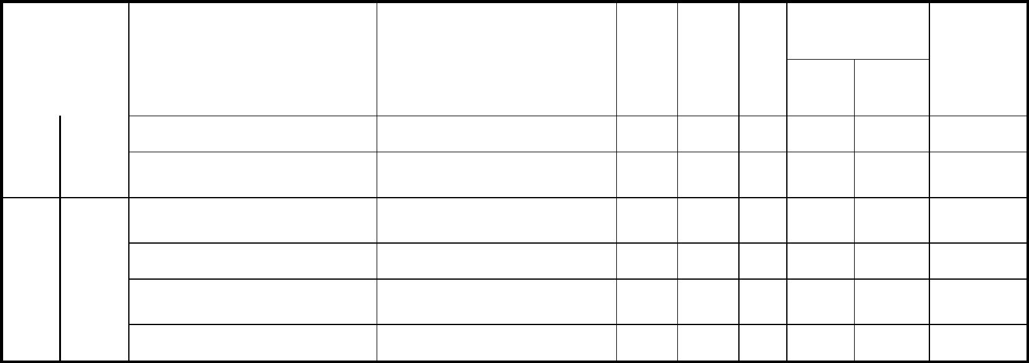
每週上課時
數
學
分
數
修課 修課
年級 學期
類別
科目名稱
英文名稱
備註
實習
講授
(驗)
程
學分
產業數位化管理
Industrial digital design
一
一
下
下
3
3
3
3
0
0
Style Design and
插畫風格設計與應用
Application of Illustration
Cognition and Application
of Game
研
究
型
課
程
遊戲方法與設計
一
一
一
一
上
上
下
下
3
3
3
3
3
3
3
3
0
0
0
0
所定
選修
至少
6
進階動畫設計
Advanced Animation
Quantitative Research and
Thesis Writing
量化研究與論文寫作
質性研究與論文寫作
學分
Qualitative Research
備註：
一、畢業學分數 24 學分，含校定必修(碩士論文)，所定必修 3 學分，所定選修 21 學分。
二、本系碩士班課程提供「實用型」與「研究型」兩類課程。學生須依本身需求擇一修課，並應修習
完成該類課程明定之學分數，亦開放選修院內他系此兩類課程。
三、所定選修課程開放選修院內三系所有課程。
系所主管簽章:
學院院長簽章:
2

